

**MoonSeum**

Proyecto semestral

**Instituto Técnico La Falda | 7mo Programación**

**Alumnos:**

* Mondino, Joaquin
* Quiroga, Gabriel
* Spadoni de los Ríos, Gino

Indice

MoonDrive 2

• Idea 2

• Herramientas 2

• Funcionalidades 2

Desarrollo 3

• Login 3

o Register 3

• Presentación 4

• Home / Inicio 4

• Amigos 5

o Agregar amigos 5

• Carpeta compartida 5

• Papelera / Trash bin (Solo) 5

• Papelera Compartida 6

# MoonDrive

## Idea

Nuestro punto de referencia para comenzar este proyecto fue “Google Drive”. Es decir, la idea general de este proyecto fue crear un servidor FTP propio, con una interfaz gráfica estéticamente atractiva y funcional, en el cual se pueda subir archivos aplicando algunas de sus funcionalidades principales y desarrollándolo nosotros mismos desde 0, tanto el aspecto ‘backend’ y ‘frontend’.

## Herramientas

Para el desarrollo de esta aplicación web se codeo en el lenguaje PHP y JavaScript en lo que sería el aspecto ‘backend’, utilizando ambos según nuestras necesidades. A su vez se utilizó HTML y CSS para el aspecto visual.

También para conservar los datos se hizo uso de una base de datos, a lo que se agregó SQL y XAMPP.

Cabe mencionar que, para la creación y organización de código, hemos utilizado GitHub, como así también el sistema de control de versiones Git.

Como añadido, hemos requerido de herramientas para la creación y manipulación de imágenes, tales como Canva y Photoshop.

## Funcionalidades

A partir de la idea ya formada se comenzó a estructurar las funcionalidades de la aplicación, tomando como exponente claro a Google Drive en este aspecto.

Inicialmente comprende con la posibilidad de subir archivos a una “nube”, y posteriormente poder descargarlo si así lo deseáramos.

A esto se le sumo también el potencial de compartir archivos con otras personas, lo que desemboca en la función de crear carpetas compartidas, es decir que se pueden subir archivos al servidor, y que otras personas sean capaces de visualizarlas y descargarlas.

Claramente esto hizo que se tuviera un sistema de “Amigos” que permite realizar solicitudes a otras personas y aceptar o rechazar las mismas. Así como también la opción de compartir estos archivos con determinadas personas.

# Desarrollo

## Presentación

En esta página visualizamos la temática de la aplicación, conllevando a su vez el mayor despliegue de interfaz gráfica, de esta manera apelando y captando la atención del usuario de forma visual.

Aquí se muestra las diferentes funcionalidades que cada usuario puede utilizar a su gusto, exponiéndolo de manera que sirva como una pequeña guía de la aplicación.

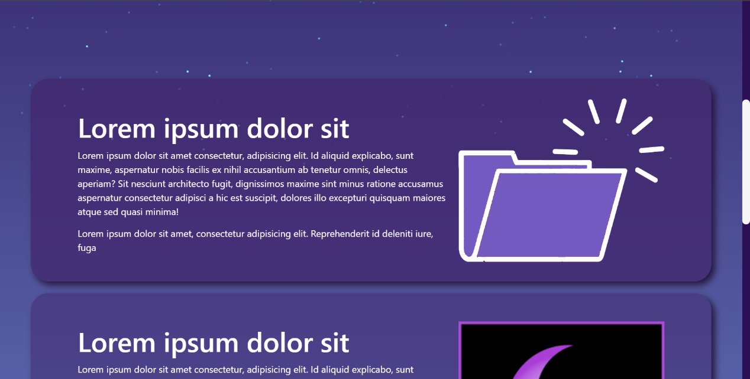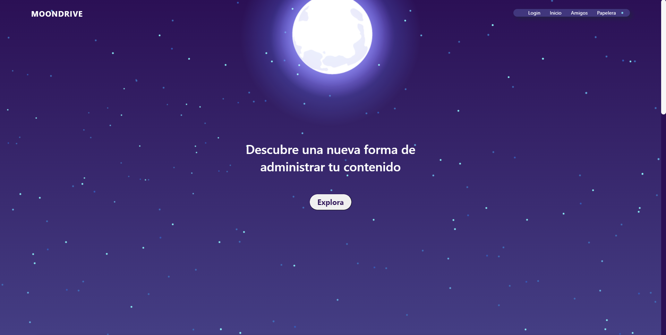

## Login

Los archivos que cada uno sube a la nube dependen de cada usuario, por lo que se requiere el uso de un ‘login’ que nos permita acceder a nuestras respectivas cuentas.

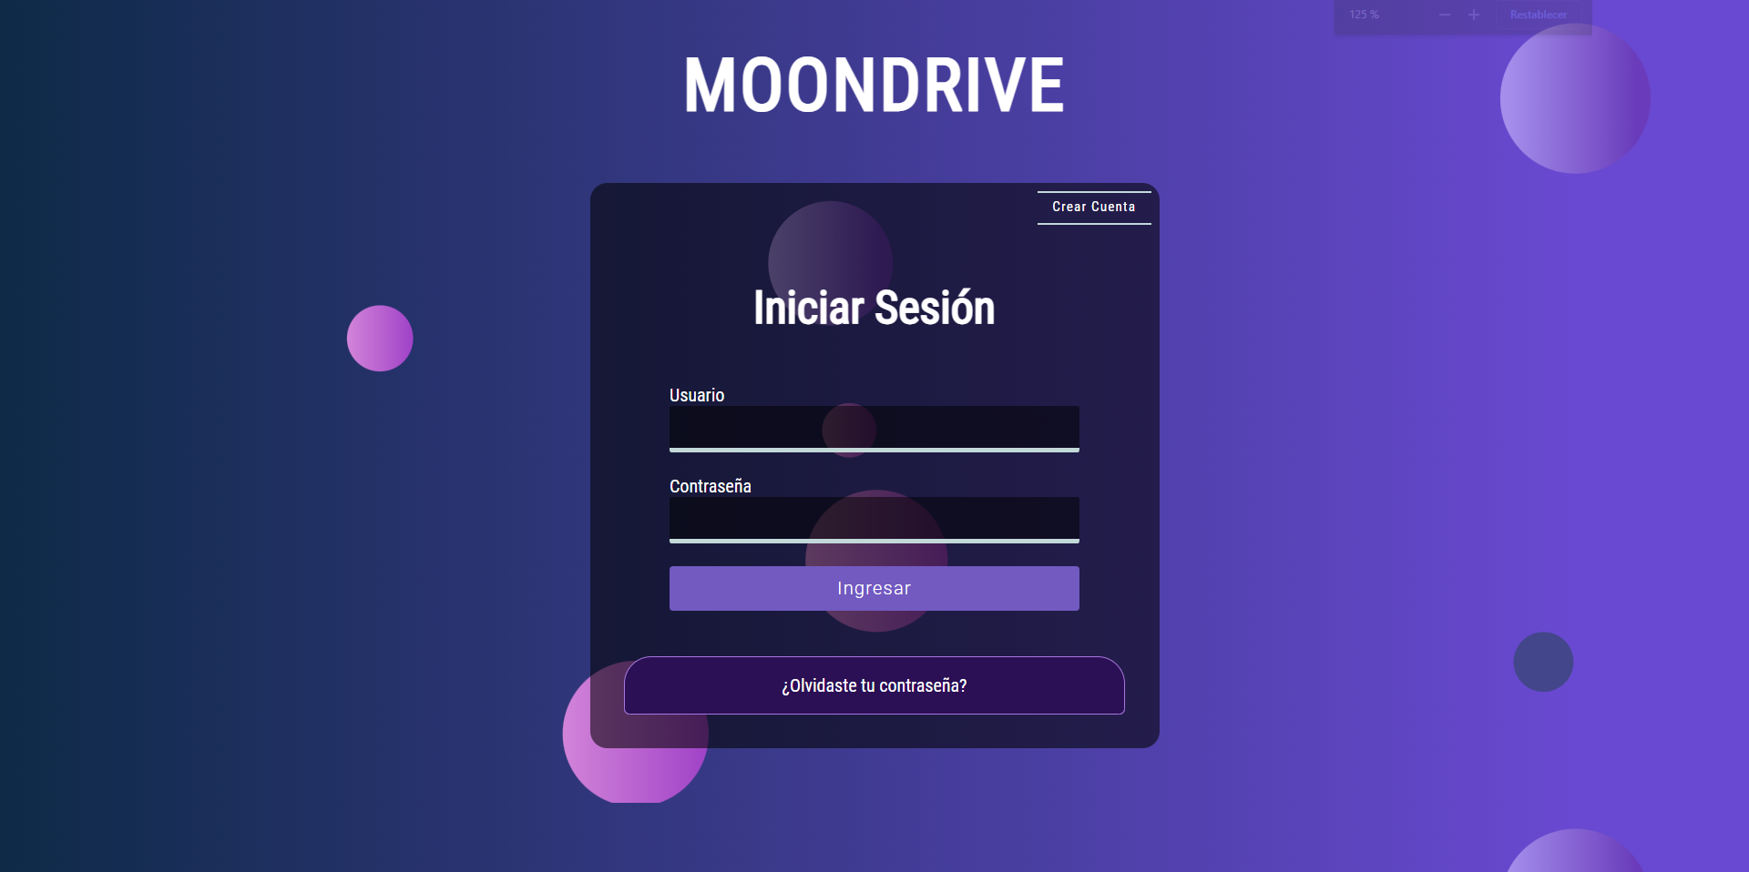

Para logearse pide como requisitos únicos el nombre de usuario y la contraseña que hayamos registrado.

### Register

Sino se posee una cuenta se requerirán ciertos datos para poder crear una. (Los requisitos en cuestión que se piden son para maximizar la seguridad, para que ninguna de las cuentas sea vulnerada).

* Nombre de usuario.
* Contraseña.
* Cuenta de mail.
* 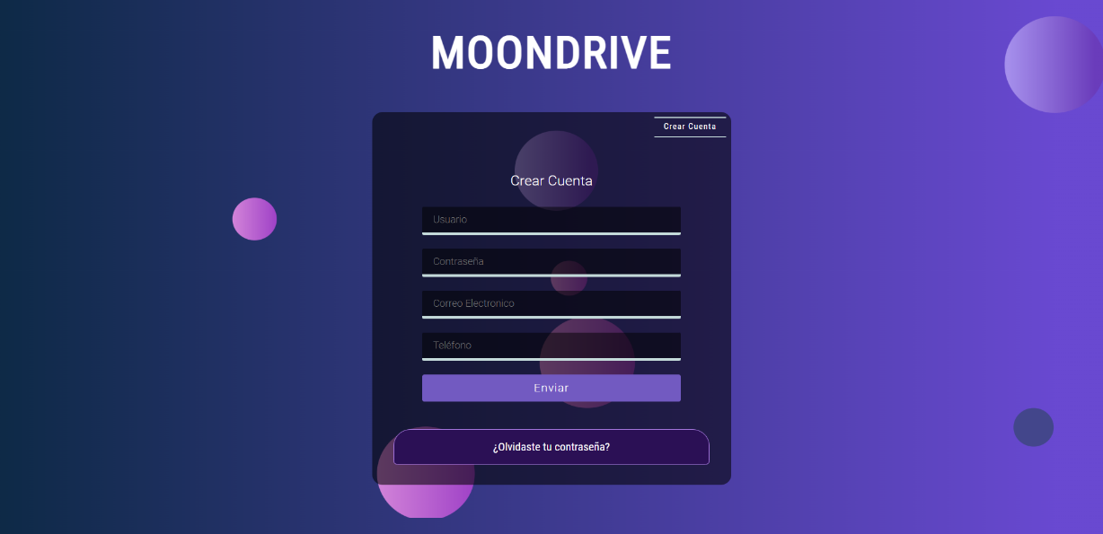Verificación vía mail.

## Home / Inicio

Aquí comienza la parte funcional del programa, demostrando todos los archivos propios de cada usuario (no los compartidos).

En este apartado se pueden apreciar ampliamente las características principales del proyecto.

* Subir archivos: Nos permite cargar los archivos que deseemos a la nube, siempre y cuando estos no excedan las limitaciones de extensión de archivo y tamaño del mismo.

*imagen

* Eliminar archivos: Si deseamos desechar un archivo nos es posible mediante este botón, aunque no se elimina definitivamente ya que existe una “papelera” de archivos.  
  *imagen
* Compartir archivos: Con esta funcionalidad nos permite compartir el archivo que seleccionamos con nuestros ‘Amigos’, siempre y cuando los hayamos agregado previamente.
* Al presionar este botón, abre una ventana emergente que permite seleccionar a cual amigo se quiere compartir el archivo
* Buscar archivo: Realiza una búsqueda de un archivo específico según la sentencia que se indique para buscar.
* Información de archivo: Al presionar el botón de ‘información’ nos permite visualizar los detalles del archivo como el nombre, tamaño, fecha de subida y tipo de extensión.
* Ordenar por: Ordena los archivos de una manera seleccionada, haciendo mucho más accesible la búsqueda y visualización de los archivos.

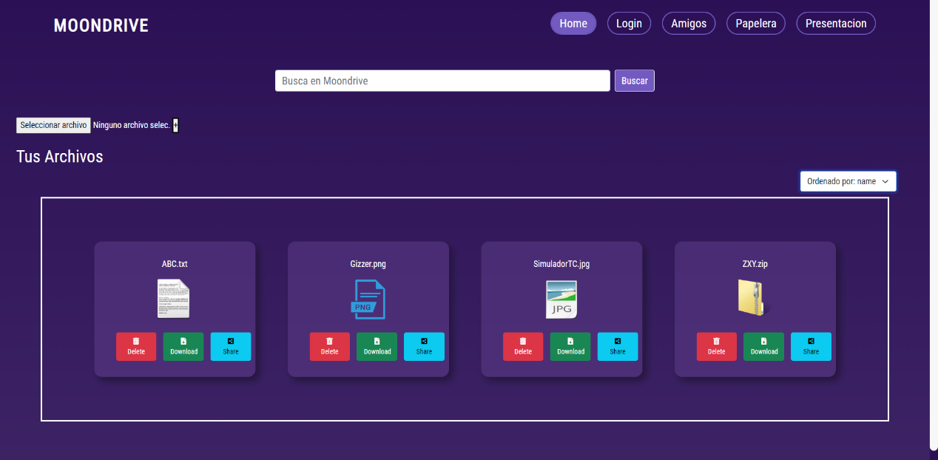

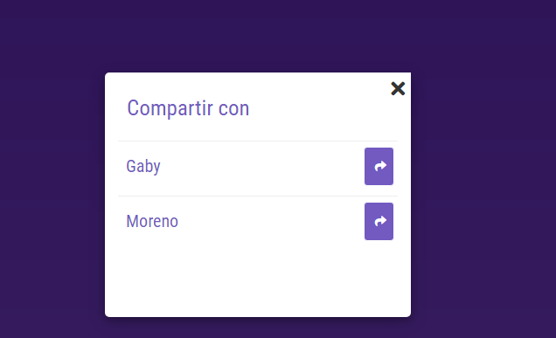

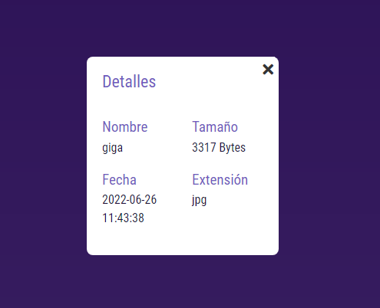

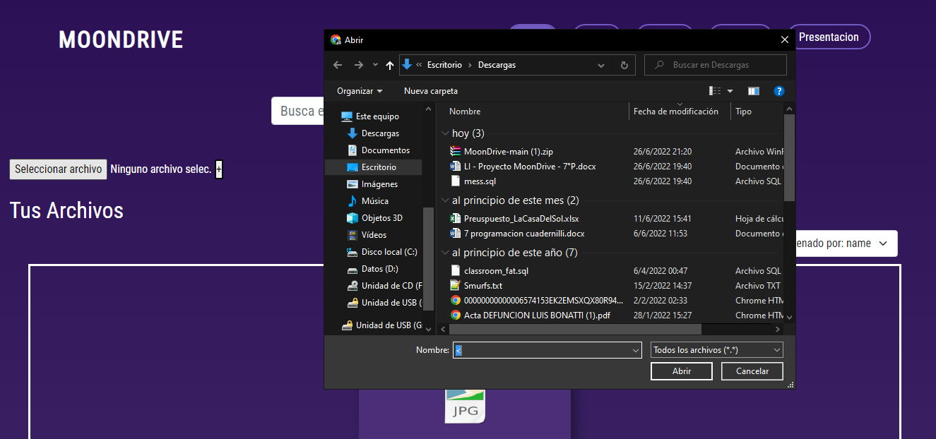

## Amigos

Aquí se pueden visualizar los ‘Amigos’ que tengamos agregados, para ello debimos haber aceptado su solicitud. A su vez, podemos encontrarnos con las funcionalidades propias de este aspecto, tales como:

### Agregar amigos

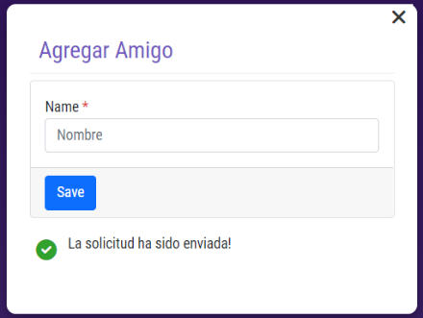Al presionar el botón de ‘Agregar amigos’ podemos realizar la solicitud a la persona que deseemos al poner el nombre del mismo en la búsqueda.

### Eliminar amigos

Si deseamos no tener a un usuario determinado en nuestra lista de amigos entonces podemos eliminar el mismo mediante un botón.

### Notificaciones

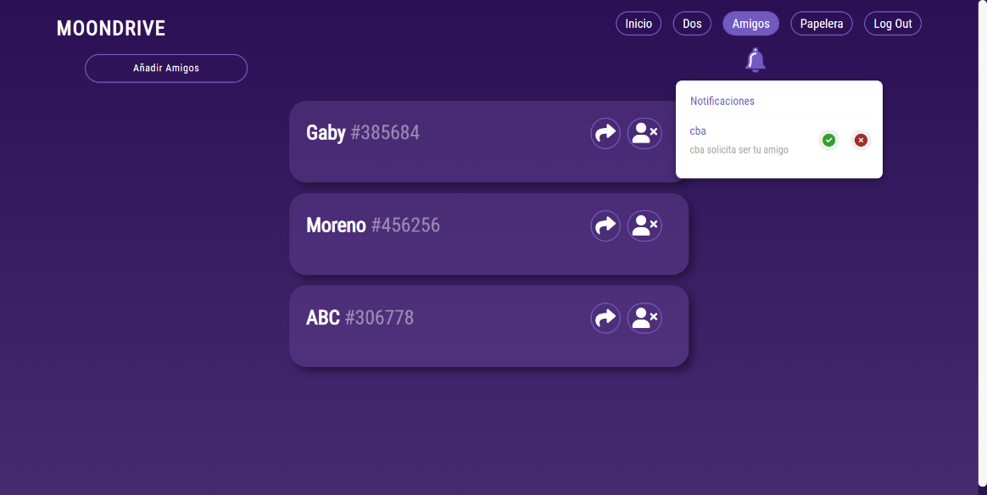Presionando la campana, podemos visualizar si algún usuario desea ser nuestro amigo y de esta manera también se puede denegar o aceptar dicha solicitud.

También se pueden compartir archivos con tus amigos a través de un espacio común llamado **Carpeta Compartida**

## Carpeta compartida

Este campo actúa de la misma manera que el ‘Home’ y posee casi exactamente las mismas funcionalidades:

* Subir archivos
* Eliminar archivos
* Ordenar archivos

Pero con la diferencia de que mas de un usuario puede visualizar y manipular los elementos que se encuentren en este espacio.

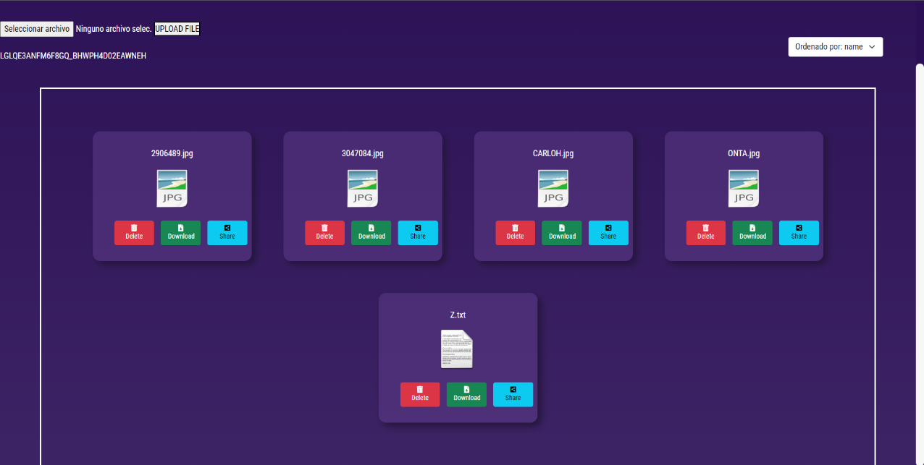

## Papelera / Trash bin (Solo)

Como se indicó anteriormente, cuando se elimina un archivo de **Inicio,** este no se borra definitivamente de la nube, sino que el archivo ‘eliminado’ que se mueve a la ‘Papelera’.

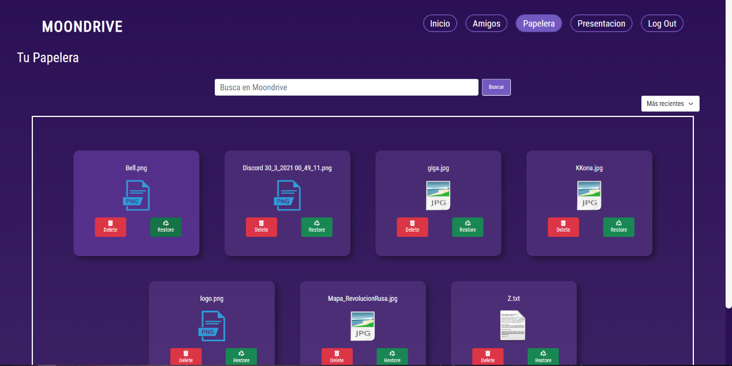En esta papelera tenemos únicamente dos funcionalidades; eliminar el archivo definitivamente, sin posibilidad de recuperar el archivo y restaurar el archivo, es decir que vuelve a formar parte de los archivos que encontramos en ‘Inicio’.

## Papelera Compartida

Funciona exactamente igual que la papelera propia, pero la diferencia radica en que los usuarios de la carpeta compartida puedan eliminar definitivamente o restaurar los archivos que fueron borrados de la carpeta compartida.